ПОЖАРЫ

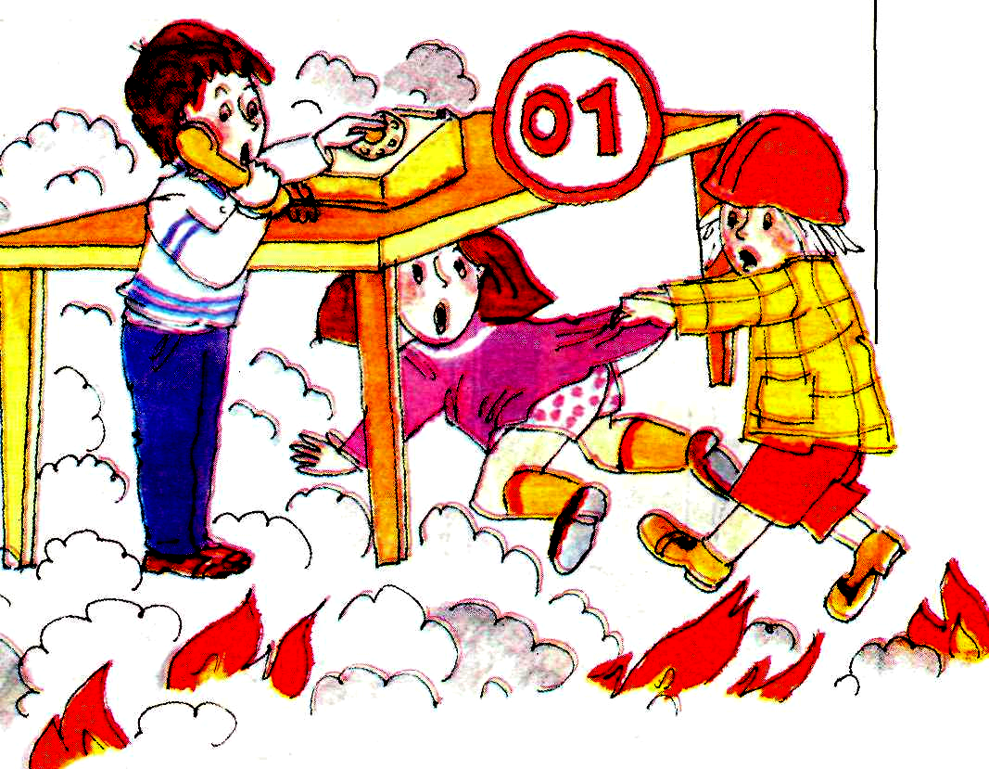
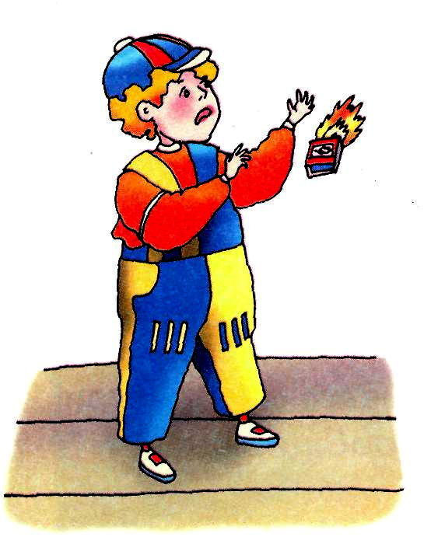
ПОМНИ!

Спички

детям не

игрушка

Если обращаться
с огнем неосторожно, то он станет диким и опасным
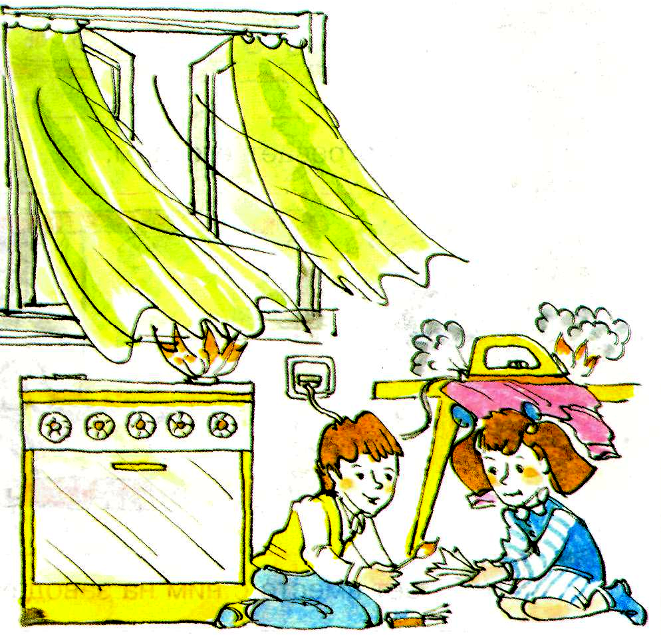

Если случился пожар, зови на

помощь взрослых или

вызывай пожарных по

ТЕЛЕФОНУ 01

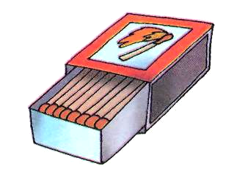
При пожаре опасен не только огонь, но и дым!
Чтобы защититься от дыма, дыши через мокрую тряпку!

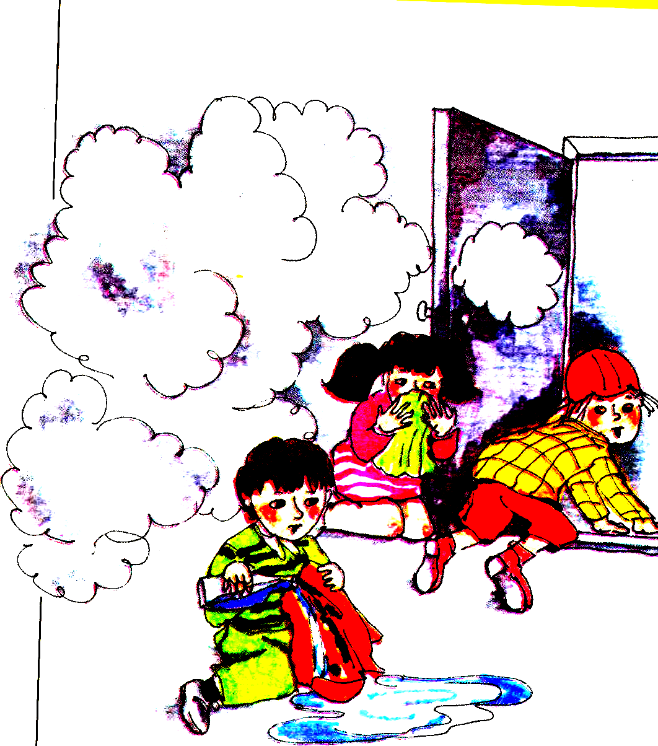
Неисправные электроприборы могут быть причиной пожара.
Помни: если какой- нибудь из приборов задымил
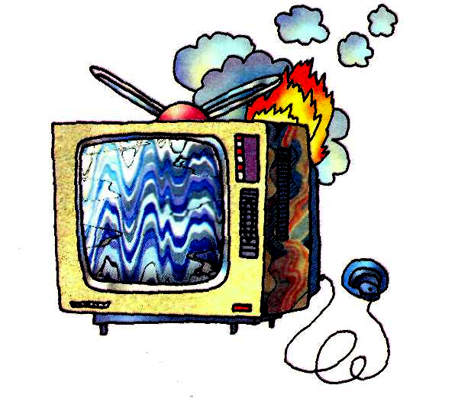
немедленно выключи его!

